**리눅스 1차 레포트**

|  |  |  |  |
| --- | --- | --- | --- |
| 제출일 | 2022.03.16 | 전 공 | 영어영문학과 |
| 과 목 | 유닉스와 리눅스 | 학 번 | 20160195 |
| 담당교수 | 임상순 교수님 | 이 름 | 김형원 |

**1. 맥북에서 VMware와 우분투 20.04.4 설치 후 터미널을 띄운 화면**

**2. 설치하는 과정에서 경험한 문제**

**2.1. 맥북은 윈도우 환경과 다르게 VMware Workstation이 설치되지 않는다.**

사진과 같이 윈도우와 리눅스 다운로드만 가능하다.

최대한 수업과 동일한 환경을 구성하기 위해 같은 VMware를 설치하고자 인터넷 검색을 했다.

검색 결과 맥북은 VMware Workstation이 아닌 VMware Fusion Player를 설치하면 된다고 한다.

이 방식을 모르는 사람들이 존재할 것으로 생각되기에 맥북에 VMware Fusion Player를 설치하는 방법을 자세히 기술하고자 한다.

vmware 홈페이지에서 제품을 찾으려 했으나 제품이 다양한 탓에 화면에 바로 뜨지 않는다.

제품 하단의 모든 제품 보기 버튼을 클릭 후 vmware fusion을 검색하면 해당 제품이 나온다.

계정을 생성해 무료 라이선스를 받는다. *생성 과정에서 결제 수단을 요구하지 않는다.

CONTINUE 버튼을 눌러 VMware Fusion Plyer로 왔으나 가격이 책정되어 있었다.

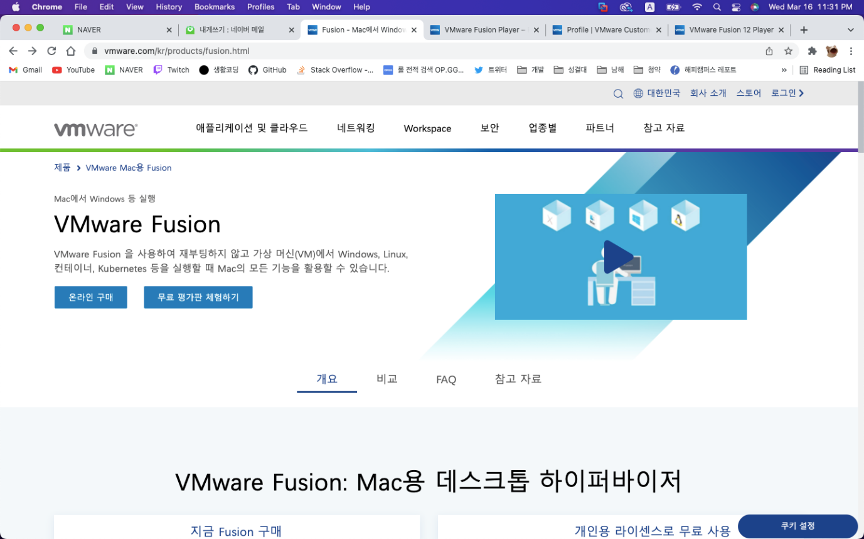

홈으로 이동해 제품에서 VMware Fusion 검색을 통해 제품으로 이동한다.

무료 평가판 체험하기 버튼을 클릭하면 다음 페이지로 진입한다.

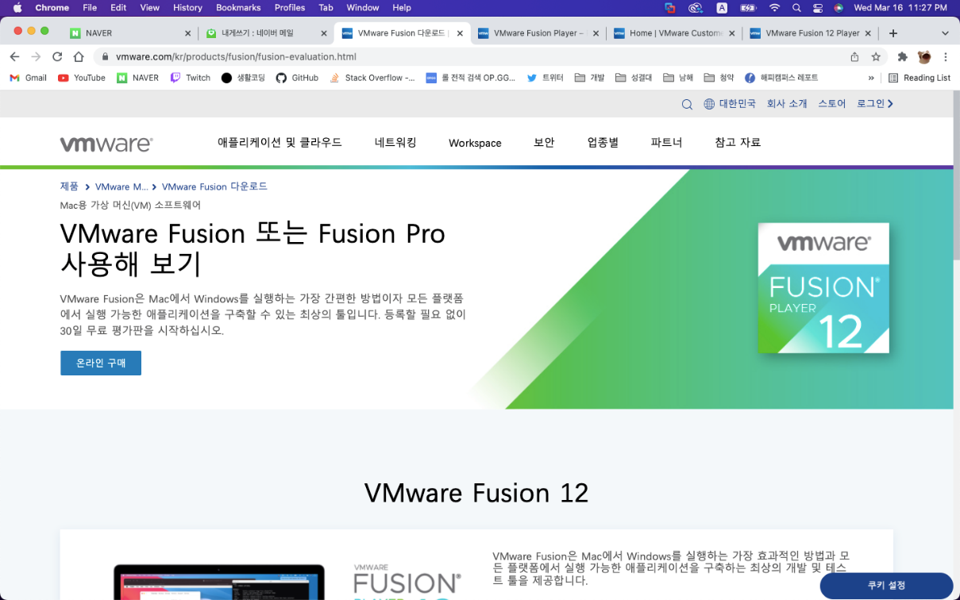

페이지를 하단으로 스크롤하면 다음과 같은 버튼이 보인다.

여기서 우측의 Fusion 12 Player의 개인용 라이선스 등록 버튼을 클릭한다.

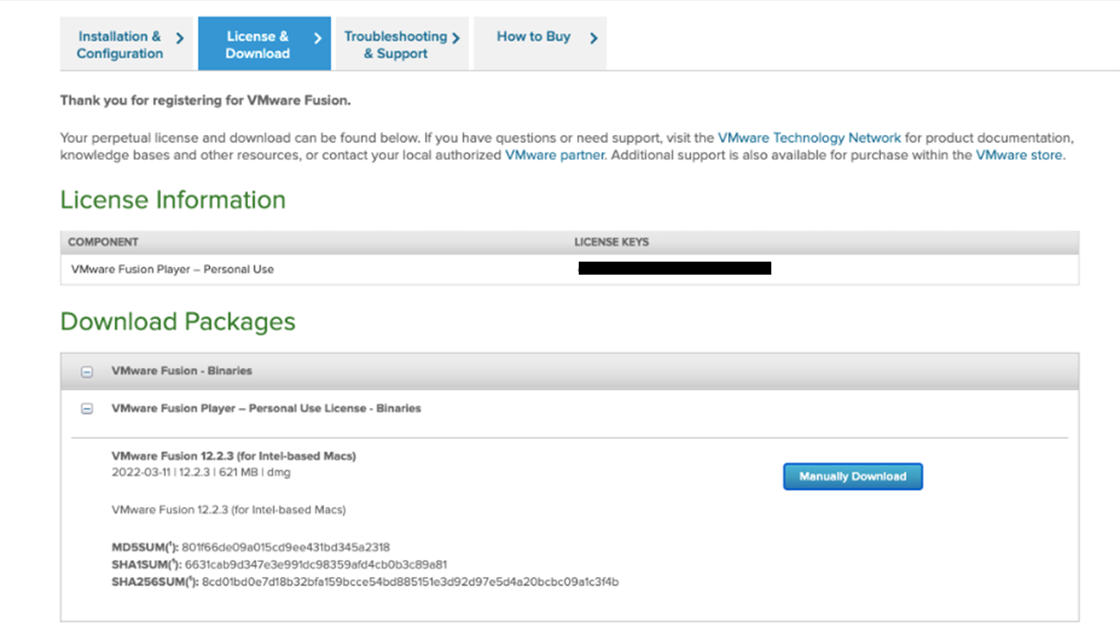

페이지를 스크롤하면 라이선스 키와 다운로드 버튼이 보인다. 여기서 다운로드 버튼을 클릭한다.

다운로드 이후 라이선스 키를 입력해주면 VMware Player가 정상 작동한다.

VMware를 실행하면 경고 표시가 뜨고 시스템 보안에서 접근성 허용을 설정해야 사용 가능하다.

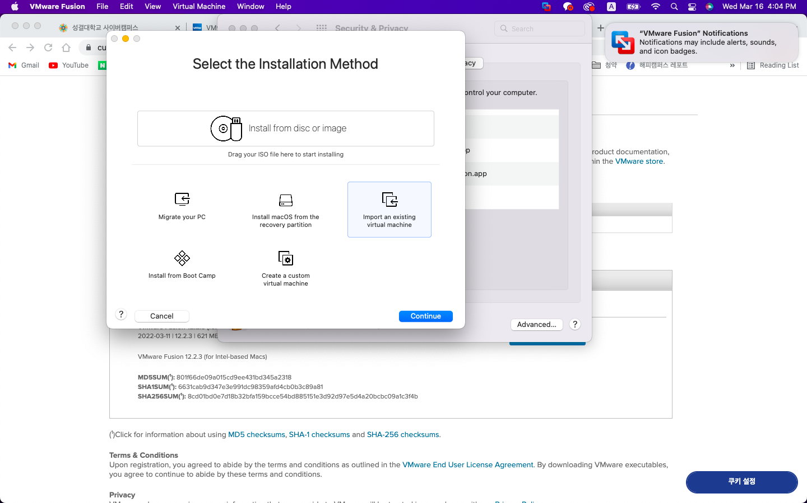

정상 실행된 VMware의 모습이다. Create a custom virtual machine 버튼을 클릭하여 가상머신을 만들고 우분투 리눅스를 넣으려 했으나 실패하였다.

**2.2. VMware Fusion Player에서 우분투 리눅스 실행하기**

가상머신 설정 후 실행 화면이다. 이 단계에서 리눅스.iso를 넣는 공간을 찾지 못했다.

이에 대한 해결방법으로

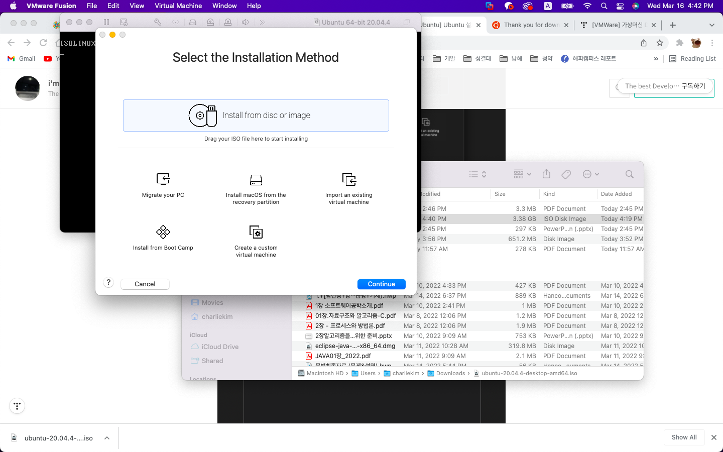

상단의 Install from disc or image를 클릭 후 다운받은 우분투 20.04.4를 넣는다.

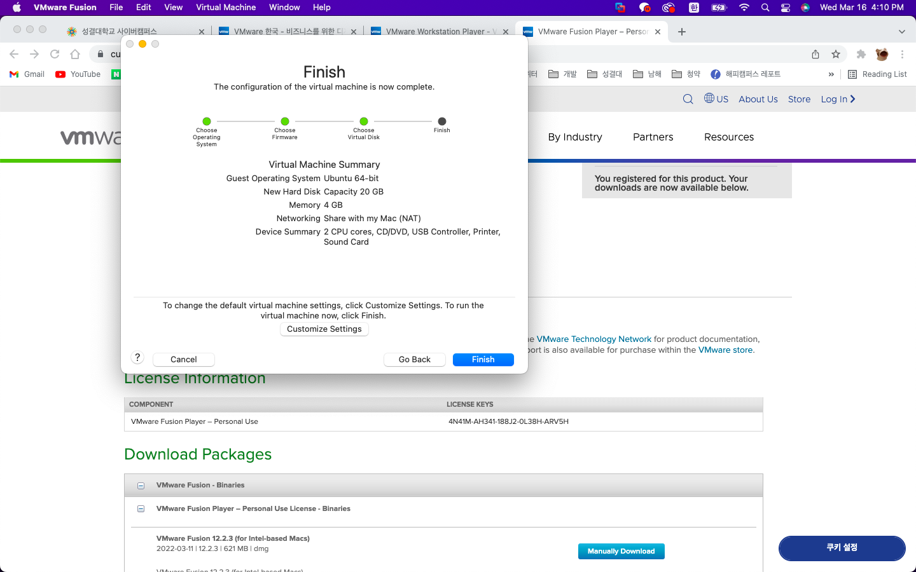

하드디스크 용량을 변경하기 위해서는 Customize Settings를 클릭한다.

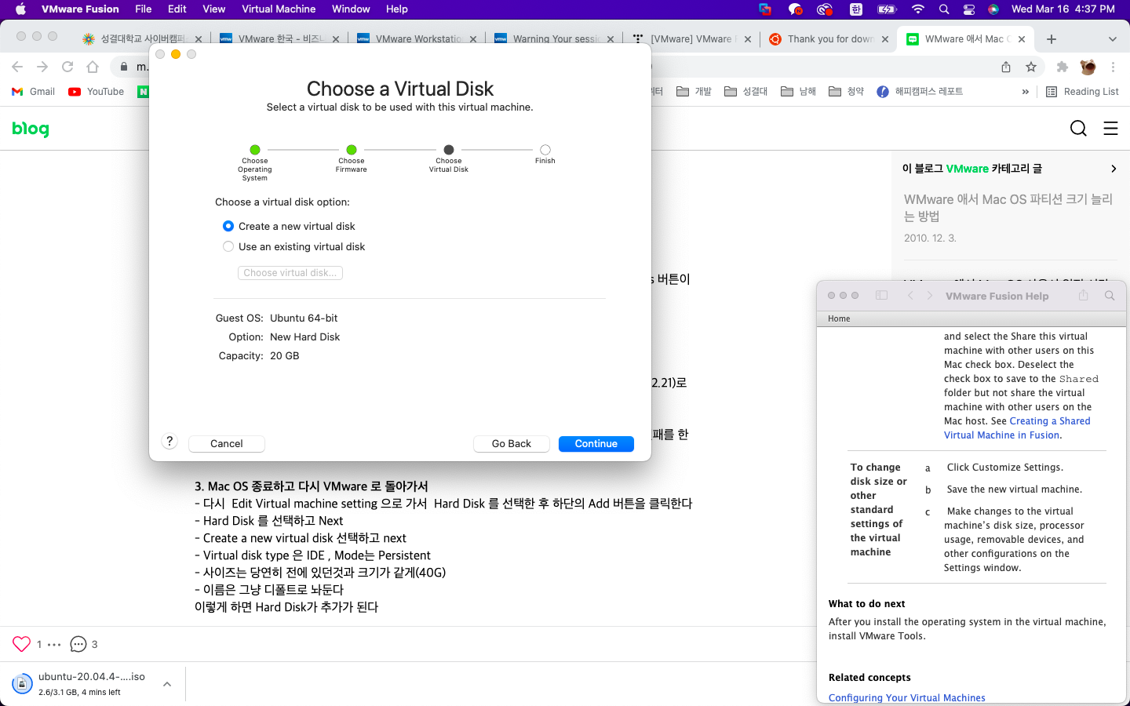

버튼을 클릭하면 다음과 같은 화면이 나온다. 그냥 Continue 버튼을 누른다.

이후 뜨는 환경설정에서 하드디스크 용량 등 기타 설정을 변경하고 가상머신 실행 버튼을 누른다.

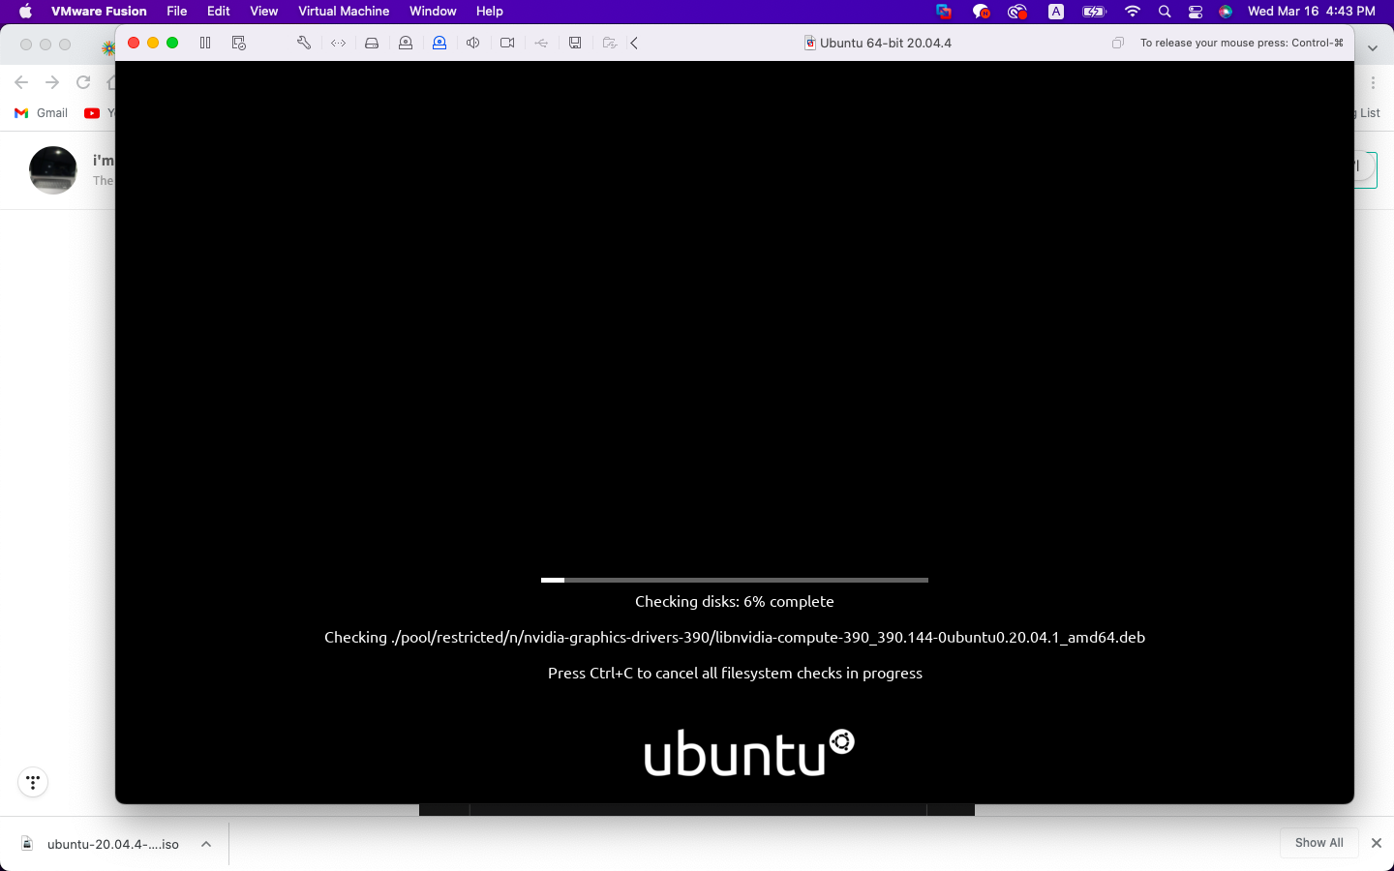

우분투가 정상 실행되고 패키지 설치 이후 자동으로 재시작 한다.

재시작 이후 control + option(alt) + T 를 누르면 터미널이 실행된다.

